Jueves
13
de enero

Quinto de Primaria
Lengua Materna
InformaTon

Aprendizaje esperado: considera la convencionalidad de la ortografía y puntuación al escribir. Proceso de edición y publicación del producto final.

Énfasis: propiedades y tipos de textos:

- Evalúa que los textos cuenten con las características de las notas informativas.
- Verifica que el soporte cumpla con las características y función de los boletines informativos.
- Aspectos sintácticos y semánticos.
- Organización de las ideas al redactar, de acuerdo con las características del tipo textual.
- Uso de términos técnicos en la información que lo requiere.
- Sistema de escritura.
- Ortografía y puntuación convencionales.

¿Qué vamos a aprender?

Aprenderás como organizar la información para conformar tu propio boletín informativo.

¿Qué hacemos?

Quiero comentarte que contamos con mucho material escrito que hemos elaborado en nuestras clases anteriores y hoy es momento de decidir cómo vamos a organizar la información para conformar nuestro propio boletín informativo.

Hoy aprenderás el proceso de edición y publicación del producto final, así que vamos a revisar que nuestro escrito tenga las características y funciones que se requieren en un boletín informativo.

El título de nuestro boletín informativo, se va a llamar “InformaTon”. Tú no olvides pensar que título le pondrás a tu propio boletín. Junto con tu familia puedes generar tu propio boletín y ponerle un nombre creativo. Ya nos compartirás si lo lograste, mientras tanto, te recuerdo lo que es:

Un boletín informativo es un texto con noticias de interés y se distribuye en forma regular, ya sea semanal, mensual, trimestral o anual a un grupo que comparte un interés particular. Puede tener varias funciones, por ejemplo:

- Mantener informado al público sobre temas de su interés.
- Ofrecer un medio para intercambiar información en menos tiempo.

En nuestro caso, él InformaTon su principal función será la de mantener informados a los niños y a las niñas.

También tenemos que decidir cuál será la estructura, pero primero tenemos que organizar la información, en la clase pasada comentamos que es importante repartir las tareas a realizar. Para ello les propongo hacer un plan de trabajo de lo que realizaremos cada uno.

Puedes apoyarte en tu libro de texto de español de 5º grado. En la página 71, encontrarás que, para hacer el borrador de un boletín informativo, es importante revisar el contenido de los textos que queremos incluir. Así como la edición y la difusión.

Para elaborar nuestro InformaTon, yo propongo el siguiente plan de trabajo:

- Del contenido se encargará Ale.
- De la edición, le toca a Ton.
- Y de la distribución, me toca a mí.

Iré explicando paso a paso lo que cada uno tiene que hacer, aunque cada uno tengamos una tarea asignada de la que somos responsables, no quiere decir que los demás no vamos a contribuir, un equipo trabaja en conjunto.

Vamos primero con la parte del contenido que le toca a Ale, para ello, se requiere hacer una selección de los textos y fotografías que se pondrán en el boletín.

Tenemos los anuncios publicitarios que hicimos sobre los gérmenes, ¿Lo recuerdas? también textos expositivos como el de los murciélagos y el reportaje que obtuvimos a partir de la carta que nos envió Yari, y de las cartas de Iker y Eliud obtuvimos dos notas informativas.

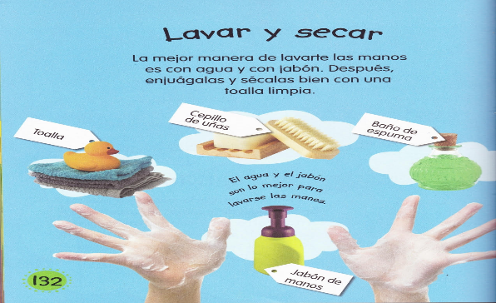

Los murciélagos.

Los murciélagos son mamíferos voladores, también conocidos como quirópteros, que significa “mano alada”, es decir que tienen alas.

Hábitat.

Los murciélagos viven en cuevas, grutas como las de Juxtlahuaca, Guerrero, su nombre proviene del náhuatl y significa “no hay tierra seca”, pues está rodeada de montañas y de dos ríos el azul y el blanco.

Tipo de alimentación.

Los murciélagos se clasifican según el tipo de alimentación, pues algunos se alimentan de insectos, de fruta, del néctar de las flores, de otros mamíferos, reptiles, y de sangre de algunos animales.

Datos interesantes.

- Los murciélagos tienen la capacidad de orientarse mediante la emisión de ultrasonidos y se conoce como eco localización.

Conclusión: Los murciélagos son seres que pueden ser benéficos para el ser humano, hay que respetar su entorno.

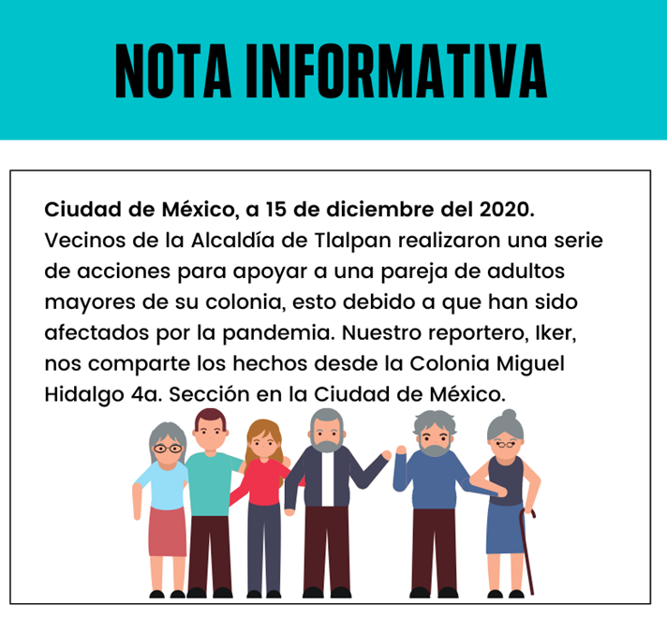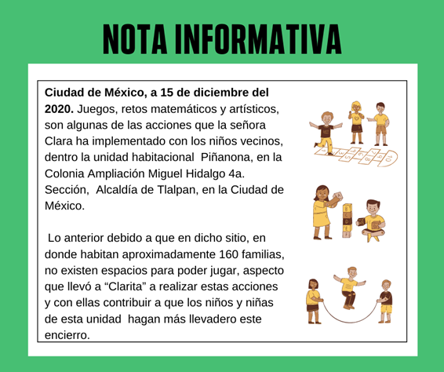

Además de conocer el contenido de cada uno, recuerda que hay que revisar que el lenguaje sea comprensible, sencillo y accesible, es decir, adecuado a la edad de nuestro público.

Ale: Eso lleva más tiempo, tendré que revisar cada uno y hacer correcciones si se requiere. Esto me recuerda a las clases que hemos tenido al revisar el borrador de los textos.
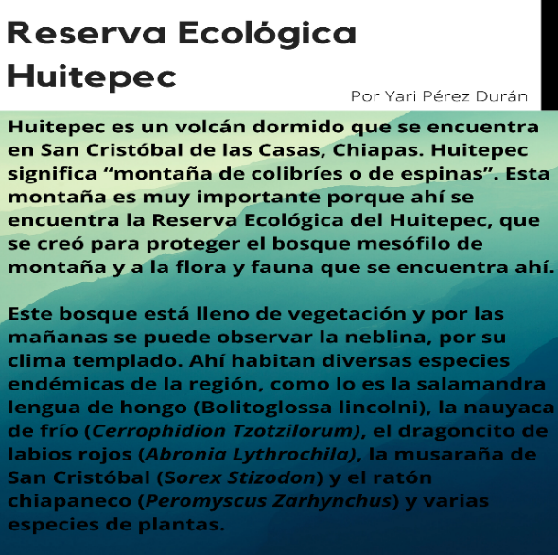

Ale: En el caso del reportaje “Reserva Ecológica Huitepec”, veo que el lenguaje que emplea no es sencillo, pues usa el nombre científico de algunos animales endémicos como Bolitoglossa lincolni, que se refiere a la salamandra lengua de hongo. ¡Ay!, esas palabras no son fáciles.

Qué bueno que lo mencionas, en ese caso, es importante agregar en el texto la explicación de estos nombres, pues son tecnicismos o palabras especializadas derivadas del latín y no son de uso común, de esta manera quedará más claro para nuestros lectores.

Recuerda que la función principal de un boletín informativo es difundir acontecimientos a un público específico, no necesariamente público experto en los temas que ofrecemos, por tanto, nuestra información tiene que ser lo más clara posible, en este caso, nuestro público son las niñas y los niños de quinto grado.

En el caso de la edición, hay que considerar la distribución de los textos e imágenes, de tal manera que se organice y jerarquice por tipo de texto o por nivel de importancia. Eso depende de nosotros, los creadores del boletín, pero siempre pensando en nuestro público.

Tenemos que imaginar y pensar qué, de todos estos textos e imágenes, es lo que más les puede atraer e interesar a las niñas y los niños. Por ello, la importancia de un diseño atractivo en la presentación de los textos, además, un diseño para el nombre, el logotipo y carátula de nuestro boletín todo eso y más abarca la edición.

Ahora entiendo, necesitamos distribuir la información de manera que no se vea ahí toda amontonada, y pueda ser atractiva para las personas.

En las páginas de la 66 a la 68 de tu libro de texto de español 5º grado, encontrarás algunos ejemplos sobre boletines informativos. En la página 66, puedes observar que el título y subtítulo se presentan con un tamaño de letra más grande que el demás texto. Usan un color de fondo distinto y agradable, además, el contenido del texto es breve y si lo lees, veras que es conciso y claro.

El editor puede hacer el diseño de la letra que vamos a ocupar, aunque no es una tarea fácil.

Ton comienza a pensar qué propuesta nos darás y luego entre todos decidimos. No olvides la carátula, el nombre y el logotipo de nuestro boletín.

Ton: El nombre ya lo tenemos “InformaTon”, ahora sólo hago la propuesta de la carátula y el logotipo y se van a sorprender.

Pues esto de organizar y revisar el contenido no es nada fácil, esto de la revisión, ya vimos en clases pasadas que es un proceso en el cual tenemos que tener paciencia y leer y releer y, si es necesario, reescribir y hacerlo sin prisas. Te recomiendo que organices los textos en párrafos breves.

Creo que el trabajo que hemos hecho durante estas semanas, ha sido muy cuidado. Son pocas las correcciones que se requieren, sólo hay que ponerse de acuerdo con Ton para su distribución dentro del boletín. Hay que cuidar que no se sature solamente de texto, también son necesarias las imágenes.

Para un esquema de distribución, pensé que mejor se inicie con los textos informativos, se incluya un texto literario y uno expositivo como ejemplo y que metamos un anuncio publicitario, vamos entonces a colocar los textos.

Quiero aprovechar para decirte que nos llegó otra carta, nos la envía Ivanna, que vive en la Ciudad de México. Vamos a leerla.

Profesor Francisco:

Hola, profesor, espero que esté bien.

Le quiero platicar que aquí en la colonia donde vivo, que se llama Ampliación Miguel Hidalgo, en el mes de noviembre va a haber una campaña de vacunación gratuita contra la influenza.

Yo opino que todas las personas deberían vacunarse porque en tiempo de frío es muy probable enfermarnos.

Saludos, profesor.

Ivanna

Esa carta sí dice algo muy importante para todos, las vacunas nos permiten fortalecer nuestro sistema inmune y es de las mejores medidas para prevenir enfermedades.

Las vacunas son muy importantes y más en estos tiempos. Muchas gracias, Ivanna por compartirnos lo que ocurre en tu comunidad. ¿Con su carta creen que podamos hacer una nota informativa o una propaganda? ¿Recuerda que ya lo vimos en clases anteriores?

La propaganda la vimos cuando estudiamos el tema de anuncios y la nota informativa apenas esta semana, ¿Qué convendrá hacer con la carta de Ivanna para agregarla a nuestro Informa Ton?

Yo opino que una nota informativa, ya que es un evento que ya sucedió, para hacer la nota informativa, podría quedar como lo siguiente:

Ciudad de México, 17 de diciembre de 2020. En la colonia Ampliación Miguel Hidalgo, se llevó a cabo, el pasado mes de noviembre, una campaña de vacunación gratuita contra la influenza.

Muchos vecinos del lugar se vieron beneficiados, con ello, se procura su salud y se previene esta enfermedad respiratoria.

Me parece bien, ya que debe ser un texto conciso y claro y la imagen apoya la información.

Ahora veamos la edición que hizo Ton, recuerda, que la tarea de Ton fue hacer el diseño de la carátula, incluyendo el logotipo y el nombre.

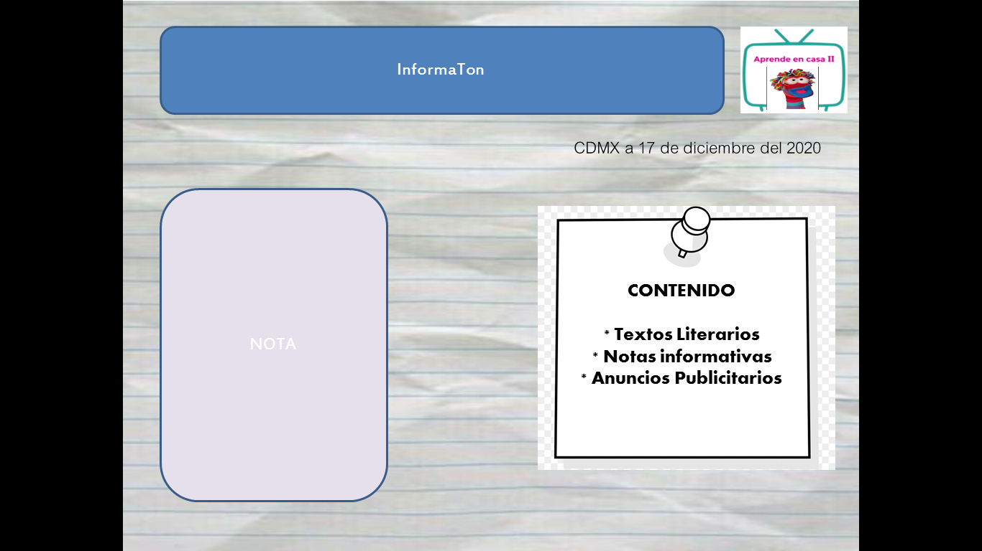

Ton: Esta es la portada de nuestro boletín, contiene el título “InformaTon”, el logotipo que puse con mi foto y una televisión.

Recuerda que una vez que tengas tu diseño y hayas distribuido tus textos por secciones, tienes que pensar en la distribución del boletín. Por tanto, ahora necesitamos decidir el medio por el cual se va a publicar.

En estos momentos no se puede salir de casa, así que un medio con el que puede enviarse nuestro boletín es el correo electrónico.

Si no tienes correo electrónico. Un medio que la mayoría conocemos es el que usa el periódico, ¿Te gustaría conocer cuál es el proceso?

Recuerdas que hablamos de los juglares que llevaban las noticias a los pueblos, después fue cambiando el tiempo y por ahí del siglo XV con la aparición de la imprenta, comenzaron a elaborarse los primeros periódicos, aunque era muy caro. Sin embargo, fue hasta el siglo XIX que se mejoraron las técnicas de impresión y se redujo el gasto, así que los periódicos pudieron distribuirse a muchas más personas a bajo costo.

Antes de que llegue toda la información a las personas, un editor se hace cargo de seleccionar las noticias e imágenes que llevan los reporteros, fotógrafos y periodistas. Toda esa información seleccionada pasa al proceso de redacción del periódico.

Posteriormente el editor envía el material al departamento de maquetación, donde se distribuyen los titulares, fotos, textos y anuncios de forma que queden perfectamente estructurados en las páginas y aprovechando al máximo el espacio disponible.

Y viene lo más complejo que nosotros no hicimos. Una vez que la maquetación está lista, se agrupan y se revisan las páginas en grupos de cuatro llamados pliegos. Luego se preparan las planchas de impresión de cada página. Una plancha es una lámina de aluminio de tan solo tres décimas de milímetro de grosor forrada de plástico.

Es que esto ya es más especializado, pero es importante que tengas un acercamiento a este proceso. Finalmente, cuando se tiene el proceso de impresión de los pliegos, las máquinas colocan automáticamente las páginas en orden y las envían al departamento de distribución. ¿Qué te pareció?

Es mucho trabajo el que hacen las imprentas de periódicos, por lo pronto, si no cuentas con internet, tú puedes reproducir los boletines a mano, puedes apoyarte de tus familiares. Y para distribuirlos, hazlo con tu misma familia. Recuerda que necesitamos seguir cuidándonos.

¡Buen trabajo!

Gracias por tu esfuerzo.

Para saber más:
Lecturas

https://www.conaliteg.sep.gob.mx/primaria.html

